Řešení matematiky:
str. 61/cv. 7
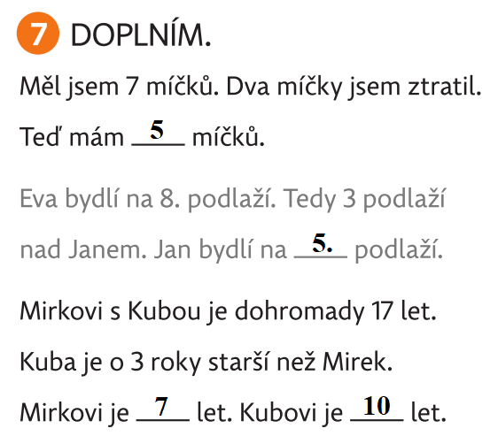
str. 61/ cv. 9
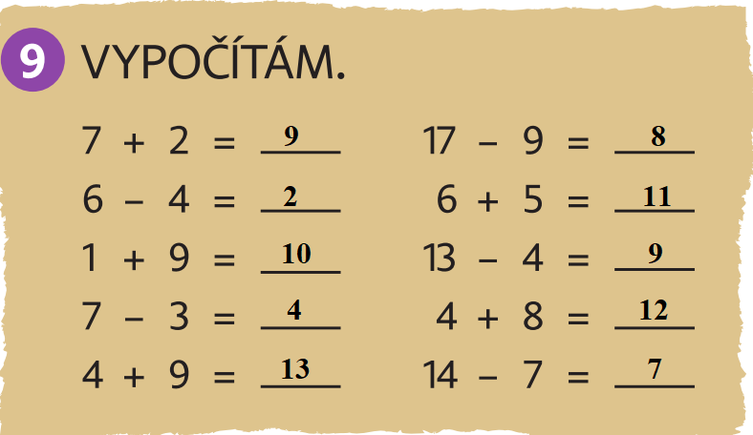
str. 61/ cv. 13 – první had
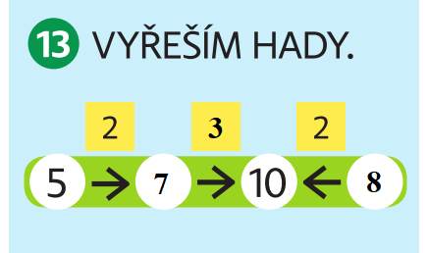

str. 61/ cv. 10
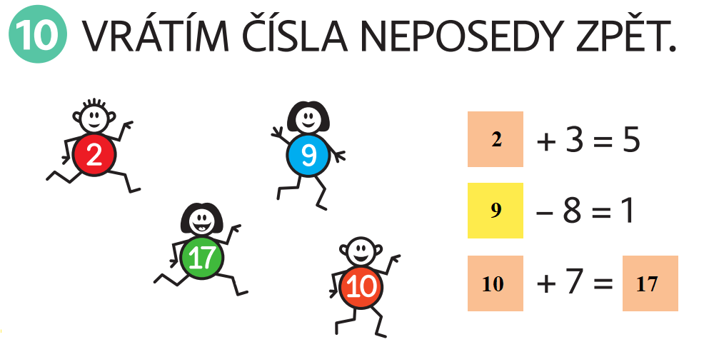

str. 61/ cv. 11
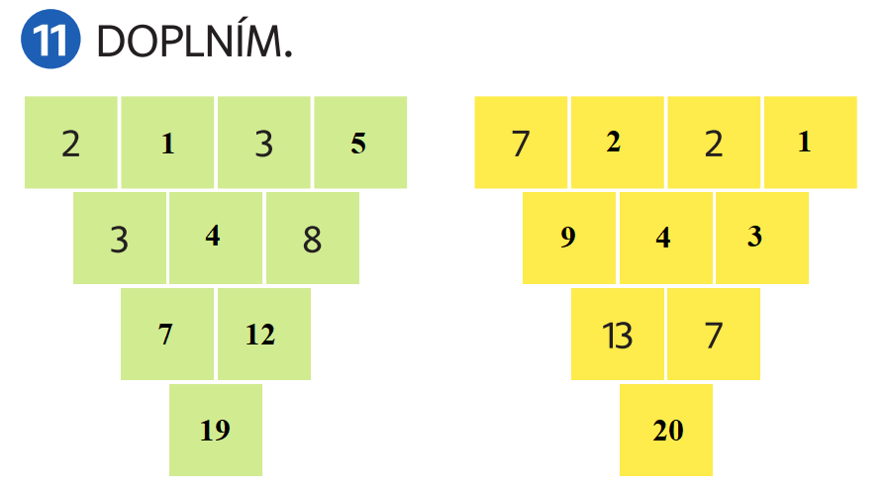
str. 61/ cv. 12
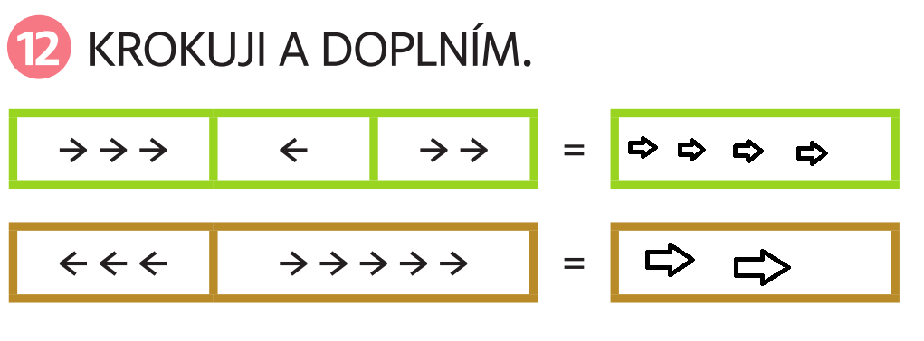

str. 62/ cv. 1
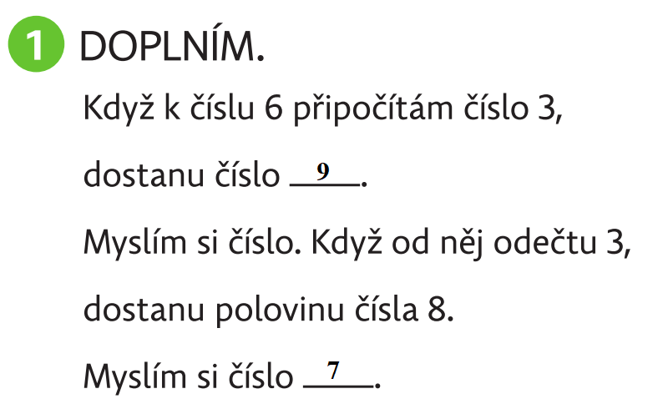
str. 62/ cv. 3
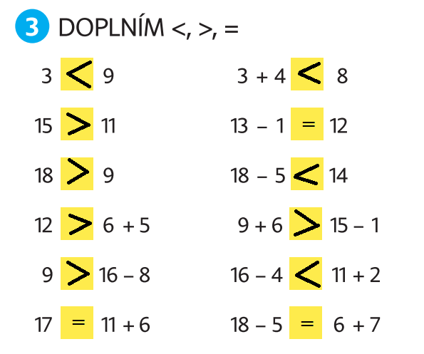
str. 62/ cv. 4
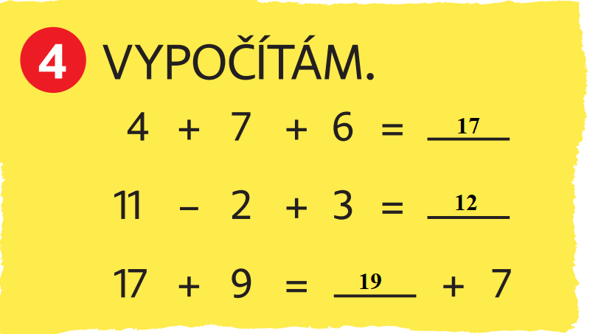

str. 62/ cv. 5
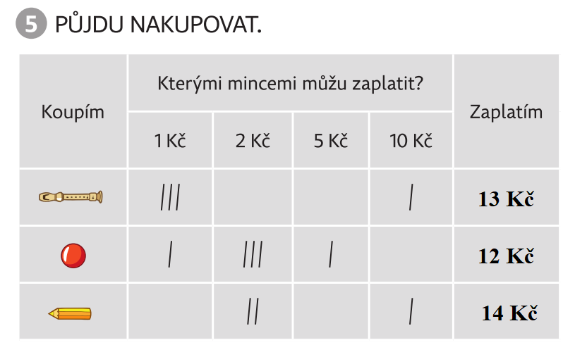
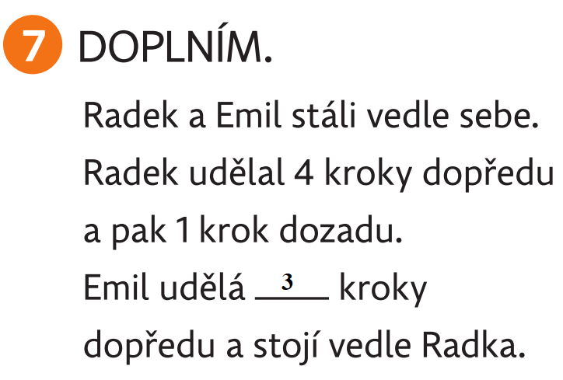
str. 62/ cv. 6 str. 63/ cv. 7
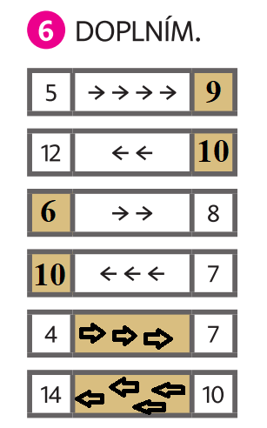

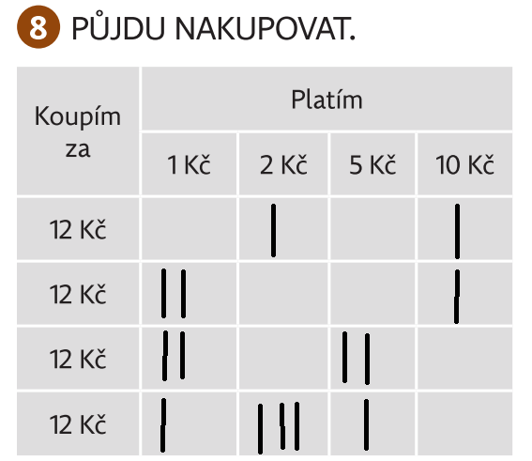
str. 63/ cv. 8

str. 63/ cv. 9
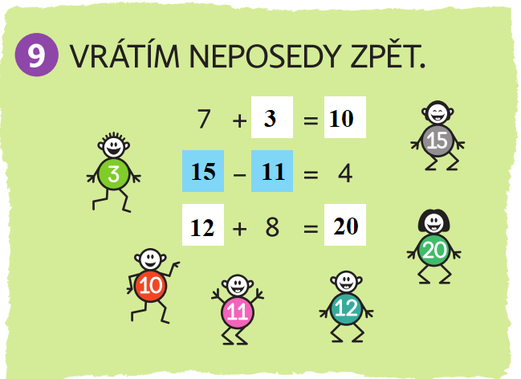
str. 63/ cv. 10
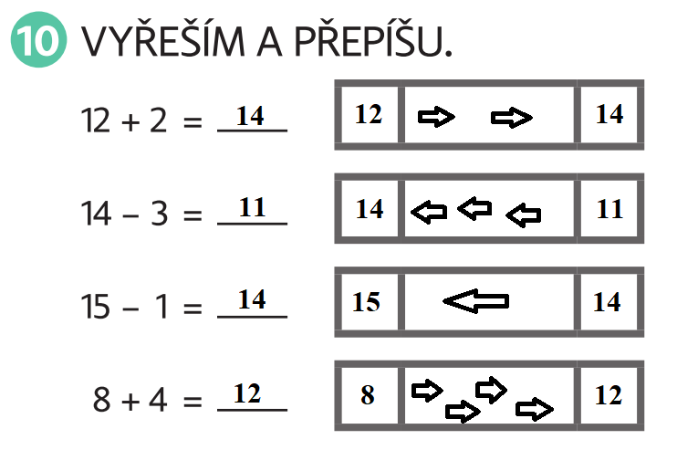
str. 63/ cv. 11
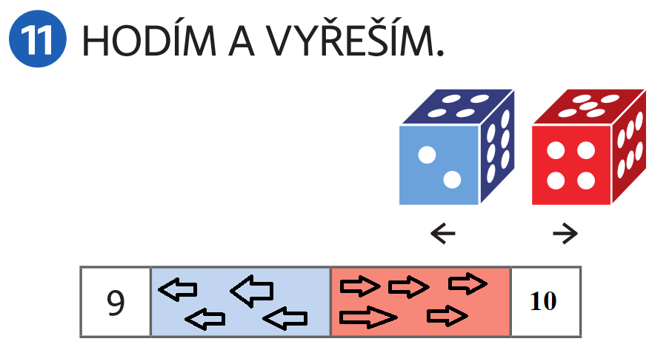

Toto řešení je dle ilustračních obrázků kostek v učebnici. Dětem můžou padnout jiná čísla.

str. 63/ cv. 12
